V2 – Einfluss auf die Enzymaktivität
In diesem Versuch wird die enzymatische Aktivität beim Abbau von Zuckern in Abhängigkeit der Edukte und der Temperatur qualitativ untersucht.

Gefahrenstoffe
frische Bäckerhefe |  |  | H: - |  |  | P: -
Glucose |  |  | H: - |  |  | P: -
Fructose |  |  | H: - |  |  | P: -
Saccharose |  |  | H: - |  |  | P: -
Wasser |  |  | H: - |  |  | P: -
Kohlenstoffdioxid |  |  | H: - |  |  | P: -

Materialien: 9 Reagenzgläser, 9 Gärröhrchen, Reagenzglasständer, Wasserbad (35 °C), Eisbad, Thermometer
Chemikalien: Glucose, Fructose, Saccharose, Wasser
Durchführung: Es werden 10 g der verschiedenen Zucker in je 100 mL Wasser gelöst. Mit 20 g der Bäckerhefe wird in 100 mL Wasser eine Suspension hergestellt. Jeweils drei der Reagenzgläser werden mit Zahlen beschriftet: 1 = Eisbad, 2 = Reagenzglasständer, 3 = Wasserbad. Jede Nummer bekommt jeweils alle drei Zucker zugewiesen, sodass neun Vergleichswerte entstehen. In jedes Reagenzglas wird ein fingerbreit der Hefesuspension gefüllt und 5 mL der zugeordneten Zuckerlösung hinzugegeben. Anschließend wird auf jedes Reagenzglas ein mit Wasser gefülltes Gärröhrchen aufgesetzt. Danach werden die Reagenzgläser auf Wasserbad, Ständer und Eisbad aufgeteilt und eine halbe Stunde lang beobachtet.
Beobachtung: Nach einiger Zeit steigen Gasbläschen durch die Gärröhrchen, deren Reagenzgläser im Wasserbad erwärmt werden. Ein paar Minuten später ist das gleiche bei den Reagenzgläsern auf Raumtemperatur zu beobachten. Die gemessene Raumtemperatur liegt dabei bei 23 °C. In den Reagenzgläsern, die Hefe und Saccharose enthalten ist die Gasentwicklung etwas schwächer. Auch nach 30 Minuten ist bei den Reagenzgläsern im Eisbad keine Gasentwicklung zu beobachten.
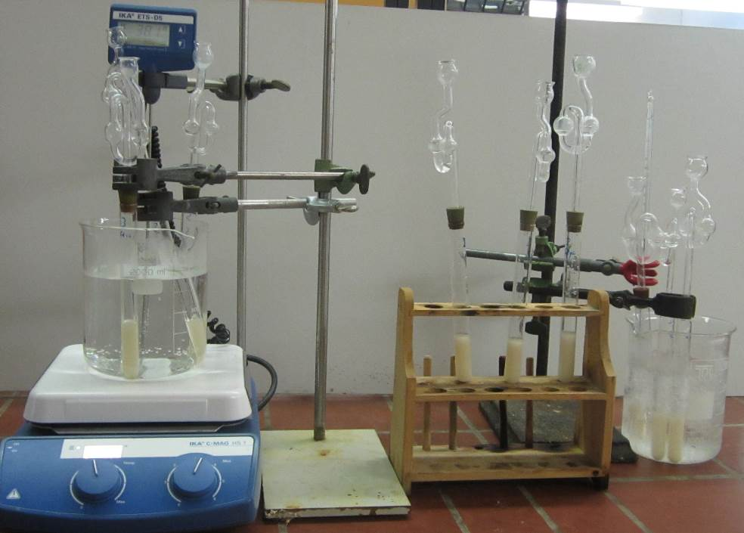

Abbildung 3: Aufbau zum Versuch V2 – Einfluss auf die Enzymaktivität.
Deutung: Die Hefe vergärt die Zucker unter aeroben Bedingungen zu Kohlenstoffdioxid und Wasser.
Reaktionsgleichung Glucose und Fructose:
$$C_{6}H_{12}O_{6} + 6 O_{2}→6 H_{2}O + 6 {CO}_{2}$$
Reaktionsgleichung Saccharose:
$$C_{12}H_{22}O_{11} + 12 O_{2}→11 H_{2}O + 12 {CO}_{2}$$
Saccharose ist ein Disaccharid aus glycosidisch verknüpften Glucose- und Fructose-Monomeren. Es sind somit mehr Schritte zum Abbau nötig, die von verschiedenen Enzymen katalysiert werden. Die Reaktion dauert insgesamt länger. Glucose und Fructose sind den Enzymen direkt zugänglich und werden daher schneller abgebaut.
Die enzymatische Zersetzung von Zucker ist temperaturabhängig. Bei höherer Temperatur läuft die Reaktion schneller ab, was die Beobachtungen auch so zeigen. Die Reaktion im Eisbad ist sogar so langsam, dass keine Gasentwicklung während der Versuchszeit zu erkennen war.
Entsorgung: Die Lösungen und Suspensionen können über den Ausguss entsorgt werden.
Literatur: Schwamborn, M.; Schütte, O. (2014): Praktikumsskript spezielle organische Chemie für Lehramtskandidaten. Georg-August-Universität Göttingen.
Brown, Theodore L.; LeMay, Harold Eugene; Bursten, Bruce Edward; Robl, Christian (2011): Chemie. Studieren kompakt. 10., aktualisierte Aufl. München: Pearson

Unterrichtsanschlüsse: Der Versuch kann im fächerübergreifenden Unterricht thematisiert werden, um Reaktionsgeschwindigkeit und enzymatisch katalysierte Vorgänge in der Biologie zu untersuchen.
Als Erweiterung könnten auch noch die Gasblasen gezählt werden, um die Reaktionsgeschwindigkeit direkt zu vergleichen, als Blasenzahl pro Zeit und in Abhängigkeit der Temperatur. Diese Alternative wird im Schülerarbeitsblatt vorgestellt. Ergänzend könnte auch über Kalkwasser im Gärröhrchen das entstehende Kohlenstoffdioxid qualitativ nachgewiesen werden.

